Pracovní sešit pro žáky

Vinné destiláty

Vypracovala: Mgr. Zdeňka Pařízková
Střední škola Brno, Charbulova, příspěvková organizace

OBSAH
2 Vinné destiláty 3
2.1 Koňak 3
2.1.1 Vinařská oblast - dělení 3
2.1.2 Značky 4
2.1.3 Zařazení koňaku v menu 4
2.1.4 Servis koňaku 4
2.2 Brandy 6
2.2.1 Značky 6
2.2.2 Skladování 6
2.2.3 Zařazení brandy v menu a servis 6

2 Vinné destiláty

Výroba
- Destilát z vína, který je dvakrát destilovaný.
- Druhá fáze je ředění.
- Koňak se míchá s destiláty z různých regionů tzv. asambláž.
- Uskladněním v sudech z dubového dřeva získá pálenka svůj charakteristický zlatý barevný odstín.
- Vyzrálý koňak má 40 % alkoholu.
Místo pro poznámky:
…………………………………………………………………………………………………………………………………..……………………………………………………………………………………………………………………………………………..………………………………………………………………………………………………………………………………………………..………………
2.1 Koňak
Je lihovina vyrobená destilací z bílého hroznového vína. Proč je koňak tak rozdílný oproti ostatním brandy? Je to původem vína z oblasti Cognac.
Koňaku přezdíváme tekuté zlato Francie. Uprostřed vinohradů leží město Cognac, jež dalo jméno nejslavnějšímu brandy na světě.
Místo pro poznámky:
…………………………………………………………………………………………………………………………………..……………………………………………………………………………………………………………………………………………..………………………………………………………………………………………………………………………………………………..………………
2.1.1 Vinařská oblast se dělí na šest regionů:
- Grande Champagne.
- Petite Champagne.
- Borderies.
- Fins Bois.
- Bons Bois.
- Bois Ordinaires.
Brandy je lihovina vyrobená destilací ze zkvašené šťávy z ovoce – vína vyrobeného mimo oblast Cognac.

Údaje o stáří koňaku
- V. S. (Very Speciál) doba zrání 2 roky.
- V. S. O. P. (Very Superior Old Pale) – nejmladší koňak zrál nejméně 4 roky.
- X. O. nejmladší koňak zrál 6 let.
Místo pro poznámky:
…………………………………………………………………………………………………………………………………..……………………………………………………………………………………………………………………………………………..………………………………………………………………………………………………………………………………………………..………………
2.1.2 Značky:
- Martell – V.S. – 7letý, ovocné chuti, V.S.O. P. – 12letý.
- Remy Martin.
- Hennessy.
- Courvoisier.
- Otard – ovocná vůně, dvojitá destilace, zrání ve sklepích s jedinečnými podmínkami.
Místo pro poznámky:
…………………………………………………………………………………………………………………………………..……………………………………………………………………………………………………………………………………………..………………………………………………………………………………………………………………………………………………..………………
2.1.3 Zařazení koňaku v menu
Nejčastěji se pije čistý. Nejoblíbenější digestiv, častá ingredience míšených nápojů. Rozšířilo se spektrum příležitostí servisu koňaku – aperitiv, digestiv, ke kávě… Díky tomu je koňak přijatelnější pro velkou skupinu mladých konzumentů. Používá se také na dochucení dezertů.
2.1.4 Servis koňaku
Koňak podáváme ve sklenici zvané napoleonka – balónová sklenice na krátké stopce, v pokojové teplotě nebo můžeme i sklenku nahřát nad plamenem (šámbrování). Současným trendem je podávání koňaku s ledem v balónové sklenici o obsahu 1,5 dcl.
Místo pro poznámky:
…………………………………………………………………………………………………………………………………..……………………………………………………………………………………………………………………………………………..………………………………………………………………………………………………………………………………………………..………………

Sklenice na servis – napoleonka:

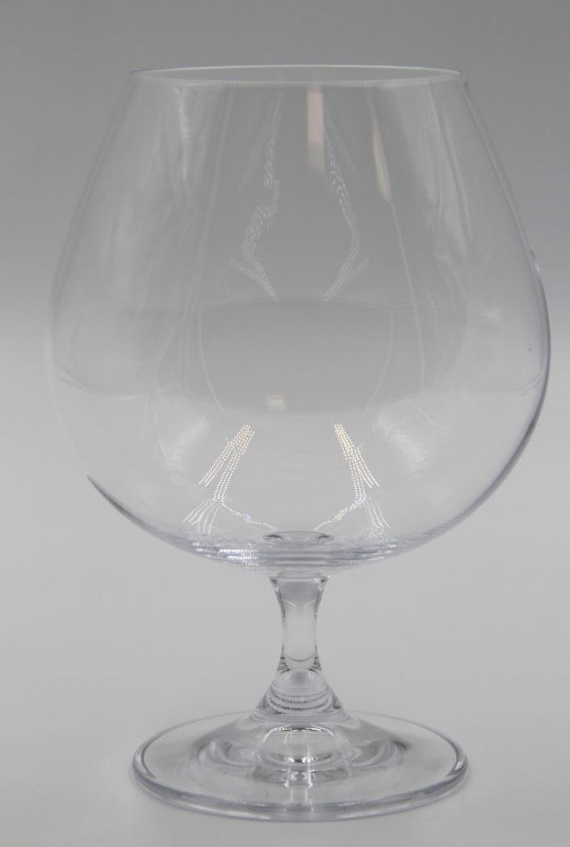
Místo pro poznámky:
…………………………………………………………………………………………………………………………………..……………………………………………………………………………………………………………………………………………..………………………………………………………………………………………………………………………………………………..………………
Kontrolní otázky:
1. Co je koňak?
………………………………………………………………………………………………………………………………………………
2. Napište 6 regionů, kde se koňak vyrábí?
………………………………………………………………………………………………………………………………………………
3. Uveďte alespoň 3 údaje o stáří koňaku?
……………………………………………………………………………………………………………………………………………….
4. Co je šámbrování?
………………………………………………………………………………………………………………………………………………..

2.2 Brandy
- Brandy je anglické označení pro vinnou pálenku, které se používá pro vinné pálenky, jež nepochází z Francie.
- Brandy dozrává v sudech po sherry.
- Nejznámější značky jsou původem ze Španělska, Itálie a Řecka.
- Oheň na jazyku, samet v hrdle a teplo v žaludku – tak popisují milovníci brandy svůj oblíbený digestiv.
Místo pro poznámky:
…………………………………………………………………………………………………………………………………..……………………………………………………………………………………………………………………………………………..………………………………………………………………………………………………………………………………………………..………………
2.2.1 Značky:
- Armagnac (Francie).
- González.
- Metaxa (Řecko) – obsah alkoholu 38 - 40 %, kvalita je označena počtem hvězdiček.
Na etiketě najdeme označení kvality pomoví symbolů stejně jako u koňaku V. S., V. S. O. P
a X. O. Mohou být doplněny označením kvality a stáří Solera, Solera Reserva a Solera Gran Reserva.
2.2.2 Skladování
Lahve s koňakem se ukládají v suchém a temném prostředí, zásadně nastojato.
2.2.3 Zařazení brandy v menu a servis
Využití i servis brandy je stejné jako u koňaku.

Úkol:
Vyberte si značku koňaku, brandy a vypracujte prezentaci.

Kontrolní otázky:
1. Co je brandy?
…………………………………………………………………………………………………………………………….…………………
2. Jaký druh sklenice použijete na servis brandy?
…………………………………………………………………………………………………………………………….…………………
3. Čím se značí stáří řeckého brandy?
………………………………………………………………………………………………………………………….……………………
Zdroje
Knihy:
SALAČ, Gustav. Stolničení, 1. vyd. Praha: Fortuna, 1996. ISBN 80-7168-333-7.
MIKŠOVIČ, Alexander a kol. Bar. CONSOFF, s.r.o., 2009. ISBN 978-80-254-3983-8.
HARISON, Joel a RIDLEY, Neil. Destiláty. Slovart, s.r.o., 2017. ISBN 978-80-7529-301-5.

Obrázky:
Vlastní zdroje – Mgr. Zdeňka Pařízková

